Грипп наступает? Его «встретит» КАГОЦЕЛ!

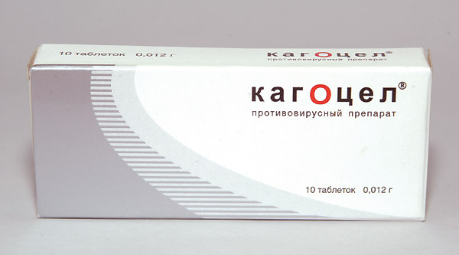

Средство нового поколения для профилактики и лечения гриппа, простуды и герпеса.

- Стойкий и продолжительный эффект
- Отсутствие побочных реакций
- Надежная профилактика

КАГОЦЕЛ (KAGOCEL)
KAGOCELUM* L03A X15**

Ниармедик Плюс / Алекс Фарм
СОСТАВ И ФОРМА ВЫПУСКА:
табл. 0,012 г контурн. ячейк. уп., № 10 55,96 грн.
Кагоцел 0,012 г
Прочие ингредиенты: крахмал картофельный, кальция стеарат, сахар молочный.
№ UA/2615/01/01 от 25.01.2005 до 25.01.2010
ФАРМАКОЛОГИЧЕСКИЕ СВОЙСТВА: основным механизмом действия препарата является его способность индуцировать продукцию интерферона. Кагоцел вызывает образование в организме человека так называемого позднего интерферона, являющегося смесью α-, β- и γ-интерферонов, имеющих высокую противовирусную активность. Кагоцел продуцирует интерферон практически во всех популяциях клеток, принимающих участие в противовирусном ответе организма: Т- и В-лимфоцитах, макрофагах, гранулоцитах, фибробластах, эндотелиальных клетках. При приеме внутрь одной дозы препарата титр интерферона в сыворотке крови достигает максимальных значений через 48 ч. Интерфероновый ответ организма на введение Кагоцела характеризуется продолжительной (до 4–5 сут) циркуляцией интерферона в кровотоке. Динамика накопления интерферона в кишечнике при приеме препарата внутрь не совпадает с динамикой титров циркулирующего интерферона. В сыворотке крови продукция интерферона достигает высоких значений лишь через 48 ч после приема Кагоцела, в то время как в кишечнике максимум продукции интерферона отмечают уже через 4 ч.
Кагоцел при применении в терапевтических дозах является нетоксичным препаратом, который не кумулирует в организме. Препарат не имеет мутагенных, тератогенных и канцерогенных свойств, не имеет эмбриотоксического действия.
Максимальная эффективность при лечении Кагоцелом достигается при его применении не позднее 4-го дня от начала острого периода инфекции. С профилактической целью препарат можно применять в любые сроки, в том числе и непосредственно после контакта с возбудителем инфекции.
Через 24 ч после введения в организм Кагоцел накапливается, в основном в печени, в меньшей степени в легких, тимусе, селезенке, почках, лимфоузлах. Низкие концентрации препарата отмечают в жировой ткани, сердце, мышцах, семенниках, ткани мозга, плазме крови. Низкое содержание Кагоцела в головном мозге, возможно, объясняется большой молекулярной массой препарата, что затрудняет его проникновение через ГЭБ. В плазме крови препарат находится преимущественно в связанном состоянии.
При ежедневном многократном введении Кагоцела объем распределения колеблется в широких границах во всех исследованных органах. Особенно выражено накопление препарата в селезенке и лимфатических узлах. При пероральном применении в общий кровоток попадает около 20% введенной дозы. После попадания в кровоток препарат циркулирует в крови, в основном в связанной с макромолекулами форме: с липидами — 47%, с белками — 37%. Несвязанная часть препарата составляет около 16%.
Выведение препарата из организма происходит в основном через кишечник: через 7 сут после введения из организма выводится 88% введенной дозы, в том числе 90% — с фекалиями и 10% — с мочой. В выдыхаемом воздухе препарат не определяется.
ПОКАЗАНИЯ: Кагоцел применяют у взрослых как профилактическое и лечебное средство при гриппе и других респираторно-вирусных инфекциях, герпесе, а также при урогенитальном хламидиозе.
ПРИМЕНЕНИЕ: для лечения при гриппе и острых респираторно-вирусных инфекциях взрослым назначают в первые 2 дня по 2 таблетки 3 раза в сутки, последующие 2 дня — по 1 таблетке 3 раза в сутки. Общая продолжительность курса лечения — 4 дня, в течение которых больной принимает 18 таблеток.
Для лечения при герпесе у взрослых пациентов применяют по 2 таблетки 3 раза в сутки в течение 5 дней. Всего на курс — 30 таблеток, продолжительность курса — 5 дней.
Для лечения при урогенитальном хламидиозе у взрослых применяют по 2 таблетки 3 раза в сутки в течение 5 дней.
Профилактику респираторно-вирусных инфекций у взрослых проводят 7-дневными циклами: 2 дня — 2 таблетки 1 раз в сутки, следующие 5 дней препарат не принимают (перерыв), затем цикл повторяют. Продолжительность профилактического курса — от 1 нед до нескольких месяцев.
ПРОТИВОПОКАЗАНИЯ: повышенная индивидуальная чувствительность к компонентам препарата; период беременности и кормления грудью.
ПОБОЧНЫЕ ЭФФЕКТЫ: возможно развитие аллергических реакций.
ОСОБЫЕ УКАЗАНИЯ: с целью достижения лечебного эффекта прием Кагоцела следует начинать не позднее 4-го дня от появления первых симптомов заболевания.
Профилактический и лечебный эффект Кагоцела у детей не изучали.
ВЗАИМОДЕЙСТВИЯ: препарат хорошо комбинируется с другими противовирусными препаратами, иммуномодуляторами, антибиотиками и антибактериальными препаратами (отмечают аддитивный эффект).
ПЕРЕДОЗИРОВКА: при случайной передозировке отмечают тошноту, боль в эпигастральной области. Рекомендуется назначить обильное питье, вызвать рвоту.
УСЛОВИЯ ХРАНЕНИЯ: при комнатной температуре (от 15 до 25 °С).

